HexByteToInt

Lehrziele:
- Methoden

Vertiefung:
- Strings und Chars

Es sind zwei Methoden so zu implementieren, dass die Unittests bestanden werden:
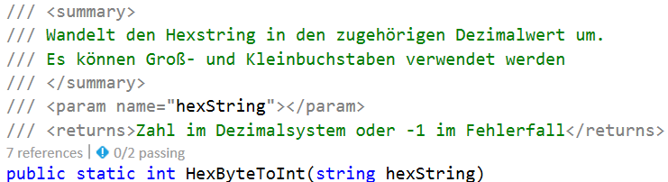

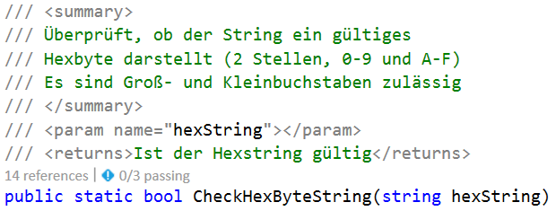
Sie können und sollen weitere private Hilfsmethoden implementieren um die Aufgabe zu lösen!

